Werkstatt-Koloss mit Dachterrasse

Syspro-Betonfertigteile gestalten Baumaschinen-Servicezentrum in Achstetten

2019 startete die Planungsphase für das neue Regionalzentrum der Robert Aebi GmbH. Ein Servicezentrum für Bau- und Landmaschinen in Kombination mit einem Verwaltungshaus sollte auf einer Grundstücksfläche von 13.000 Quadratmetern in einem Gewerbegebiet in Achstetten bei Ulm entstehen. Mit unmittelbarem Anschluss an die vierspurig ausgebaute Bundesstraße B30 wurde hier nach einer Bau- und Planungsphase von zweieinhalb Jahren das neue Service- Zentrum inmitten des Netzwerkes der anderen elf süddeutschen Aebi-Standorte im Sommer 2022 eröffnet.

Der Bauherr, ein Unternehmen mit Schweizer Wurzeln und einer Firmenhistorie, die bis ins 19. Jahrhundert zurückreicht, vermietet, wartet und repariert Bagger, Radlader, Dumper und weitere Maschinen der Marke Volvo.

„Die räumliche Verbindung mit kurzen Wegen von Lager, Verwaltung und Werkstatt im neuen Gebäude war uns besonders wichtig, um ein noch effizienteres und schnelleres Arbeiten zu ermöglichen“, nennt Tobias Keppler, CEO der Robert Aebi Gruppe die hauptsächliche Vorgabe, die den Architekten Armin und Anne-Sophie May aus Dürmentingen zum Bau des neuen Regionalzentrums vorgelegt wurde.

Im gestalterischen Spagat mit der voluminösen Werkstatthalle entstand auf 3.400 Quadratmetern Nutzfläche das moderne Verwaltungsgebäude mit großzügigen, hell gehaltenen Ausstattungen für 36 vergleichsweise kleinteilig angelegte- Büroarbeitsplätze unter demselben Gebäudedach. „Dem Bauherrn war es trotz unterschiedlicher Nutzungsarten wichtig, dass alles wie aus einem Guss und auch nachhaltig und energieeffizient gestaltet werden sollte“, erinnert sich Architekt Armin May, der bereits zahlreiche ähnlich dimensionierte Objekte unter Verwendung von Betonfertigteilen in der Vergangenheit umgesetzt hatte. Seine Erfahrung: Die modulare, schnelle und witterungsunabhängige Montage sowie die besonders energieeffizienten Eigenschaften von Syspro-Thermowänden machen diesen Baustoff zum Favoriten für Projekte gerade im großformatigen Gewerbebau.
Große Halle für die Baumaschinen
Auf einer Grundfläche von 1.250 Quadratmetern und einer Deckenhöhe von bis zu 11,90 Meter sind seit Juli 2022 unter Federführung des Bauunternehmens Gebr. Schliesser aus Wain insgesamt neun Werkstattboxen sowie je eine Lackier-, Schweiß- und Wasch-Box für den Service an den bis zu 100 Tonnen schweren Baumaschinen in Betrieb. Und im Büroteil des Gebäudes werden auf drei Etagen alle Dienstleistungen rund um Verkauf, Vermietung und Wartung der Baumaschinen erbracht. Das Haus kombiniert beide Parts auf einer Gesamtlänge von 98 und einer Breite von bis zu 34 Metern.

Rooftop für die Mitarbeiterpausen
Einen besonderen Clou liefert das Gebäude „on top“ mit der mehr als 40 Quadratmeter großen Dachterrasse für die Pausenzeit der Mitarbeiter. Mit direktem Übergang zu den Aufenthaltsräumen können die Kollegen hier in den Pausen den Rundum-Blick über das schwäbische Land genießen.

Große Wandflächen und 40 Fenster
Das Syspro-Mitglied Rinninger produzierte und lieferte aus dem nur 60 Kilometer entfernten Betonwerk Kißlegg im Allgäu die Betonfertigteile für das gesamte Haus. Dafür wurden zwischen Oktober 2020 und Mai 2021 2.200 Quadratmeter Thermowand, 1.700 Quadratmeter Doppelwand, 1.300 Quadratmeter Elementdecke und insgesamt 320 Tonnen Baustahl produziert und montiert. Das Projekt beeindruckt auch in seinen Detail-Aspekten. In den Büros wurden schließlich alle Arbeitsplätze modern, klimatisiert und mit viel Tageslicht arrangiert – allein 40 großflächige, bodentief gesetzte Fenster verleihen der Fassade eine attraktive, lichte Optik.

Mit guter Energiebilanz
Spezielle Herausforderung bot schließlich die rund zwölf Meter hohe Konstruktion der Außenwände für die große Servicehalle. „Insbesondere die 6,50 Meter hohen Thermowandelemente sorgten für besonderen Aufwand beim Schwerlasttransport und der Montage“, erinnert sich Christian Merkle, der Vertriebsleiter beim Syspro-Fertigteilhersteller Rinninger aus Kißlegg. „Die von uns gelieferten Elemente bilden im Gesamtkonzept auch die Basis für die gute Energiebilanz im neuen Servicecenter. Die Vermeidung von Kältebrücken im Konstruktionskonzept der Gebäudehülle spielte dabei eine wichtige Rolle“, erläutert der Vertriebsleiter die energetische Ausrichtung des Projektes, das schließlich in der KfW-Energieeffizienzklasse E55 ausgewiesen und mit einer Photovoltaik-Anlage sowie einem Luft-Wasser-Wärmepumpen-System ausgestattet ist.

Zeichen: 4.525 m. L.
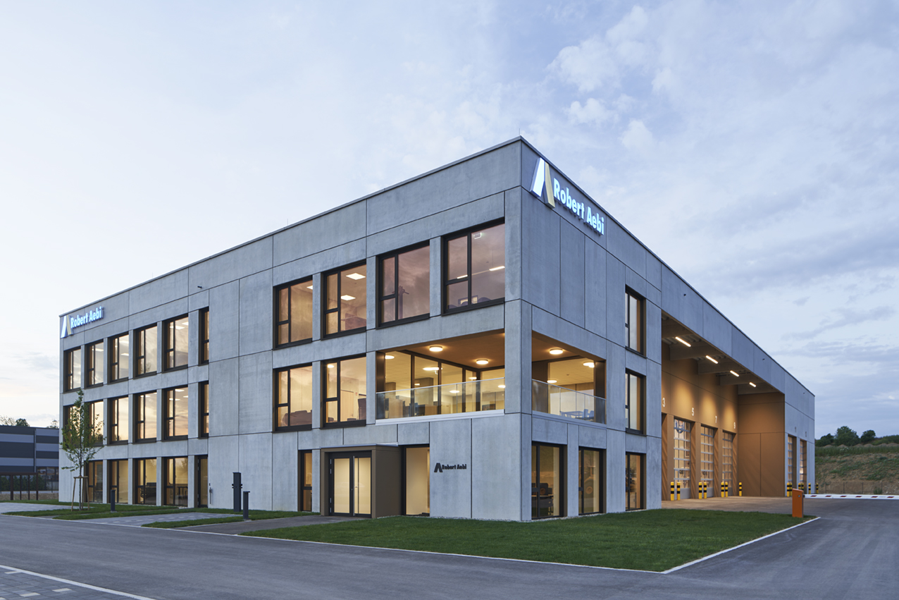
2.200 Quadratmeter Thermowand, 1.700 Quadratmeter Doppelwand, 1.300 Quadratmeter Elementdecke und insgesamt 320 Tonnen Baustahl wurden für das neue Service-Center produziert und montiert.
Foto: Matthias Schmiedel
Architektur: may projekt GmbH Architekten & Sachverständige

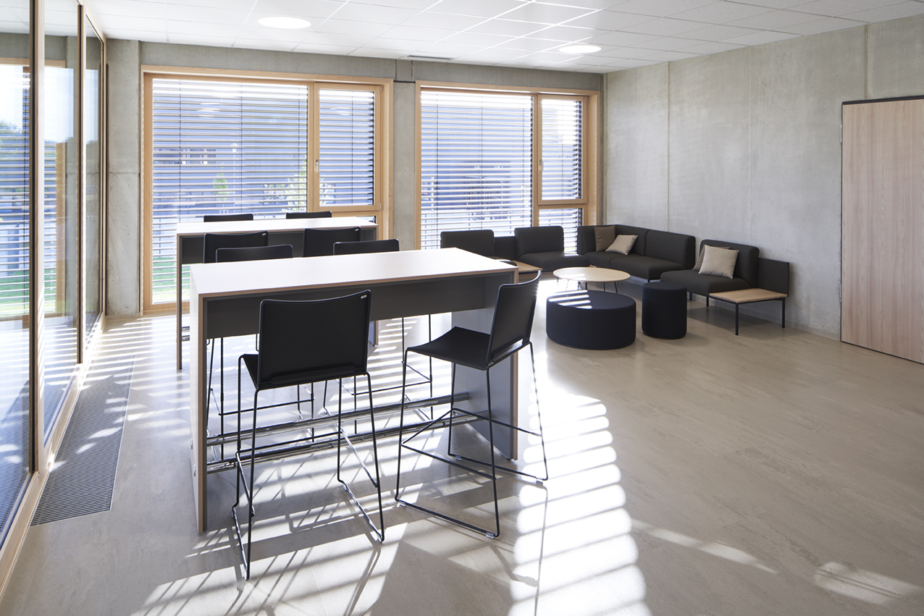Bodentiefe Fenster sorgen im Verwaltungspart des neuen Hauses für 36 helle, transparent gestaltete Büroarbeitsplätze.
Foto: Matthias Schmiedel
Architektur: may projekt GmbH Architekten & Sachverständige

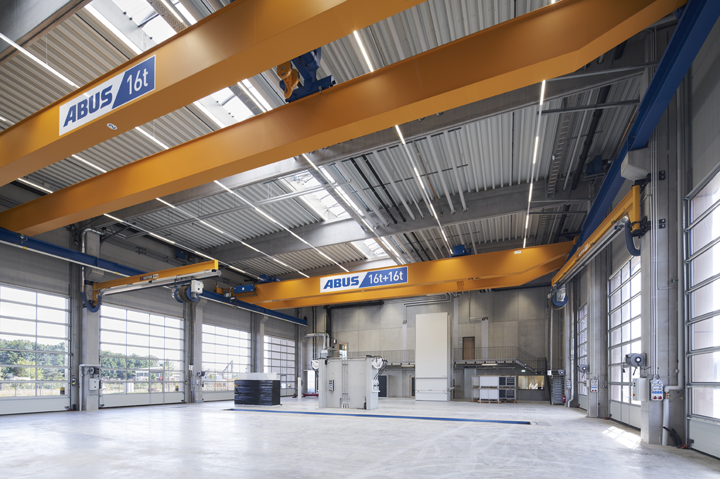
Die Werkstatthalle bietet genügend Platz und Deckenhöhe für den Service an den großen Baumaschinen.
Foto: Matthias Schmiedel
Architektur: may projekt GmbH Architekten & Sachverständige
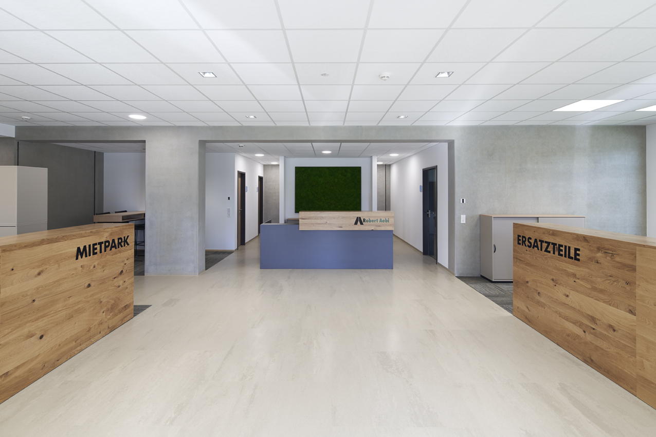
Klare Gestaltungsprinzipien bestimmen auch die Lobby mit Empfangsbereich für die Kunden.
Foto: Matthias Schmiedel
Architektur: may projekt GmbH Architekten & Sachverständige

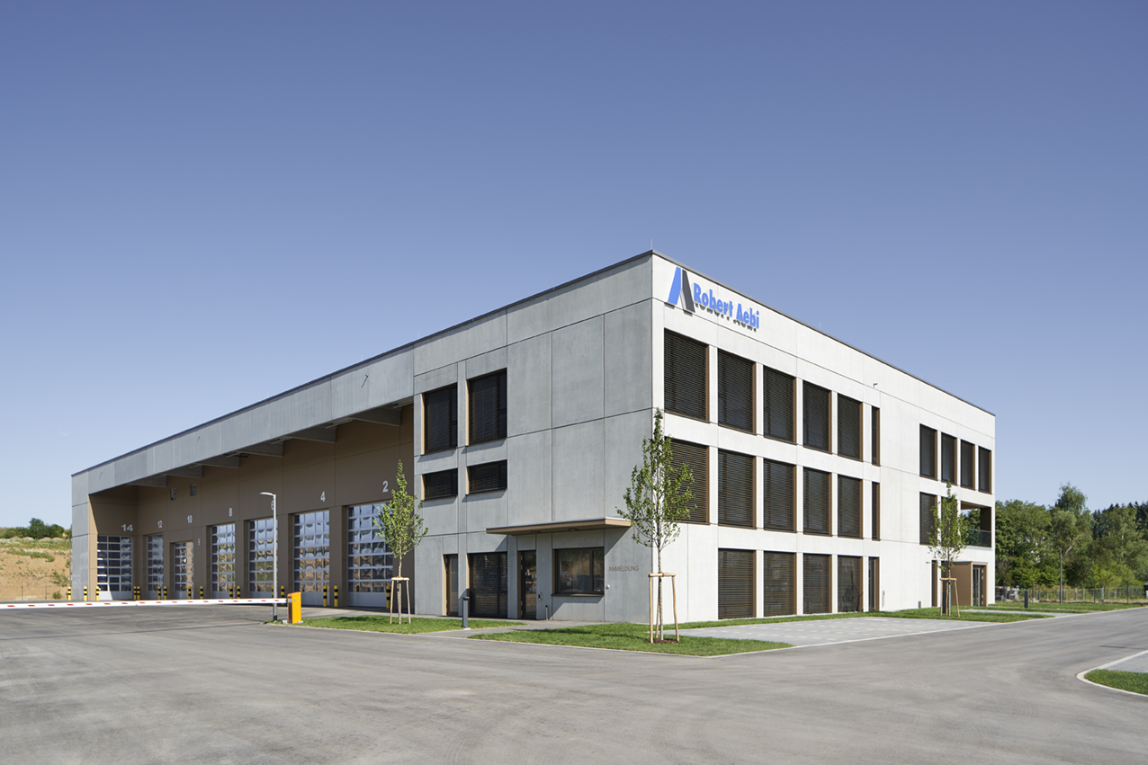
Verwaltungsgebäude und Werkstatttrakt bilden den architektonischen Spagat in der Gesamtgestaltung des dennoch kompakt gestalteten Service-Centers.
Foto: Matthias Schmiedel
Architektur: may projekt GmbH Architekten & Sachverständige

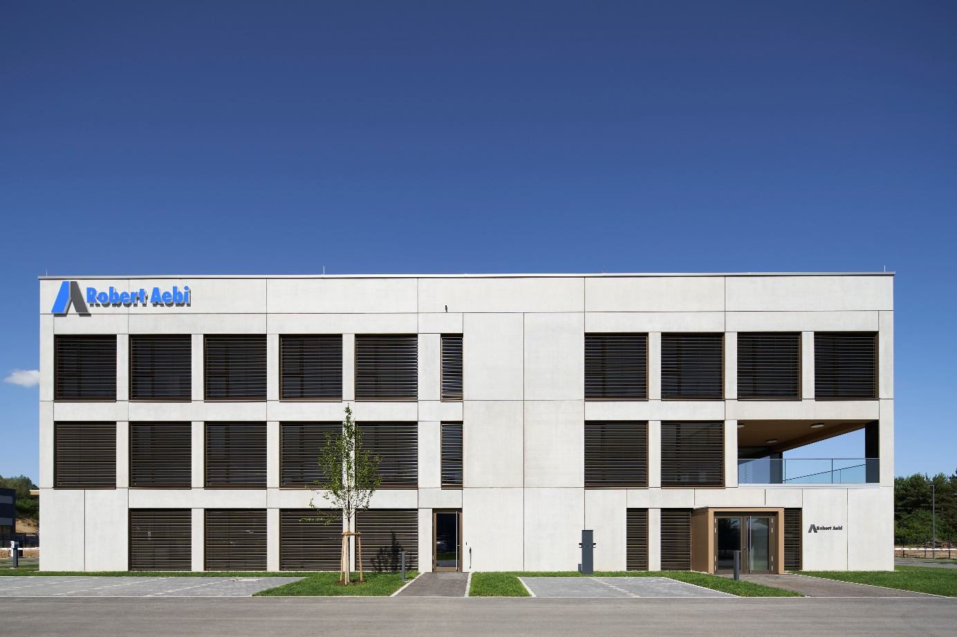
Der Verwaltungsteil des Service-Centers ist für 36 Büroarbeitsplätze ausgelegt
Foto: Matthias Schmiedel
Architektur: may projekt GmbH Architekten & Sachverständige
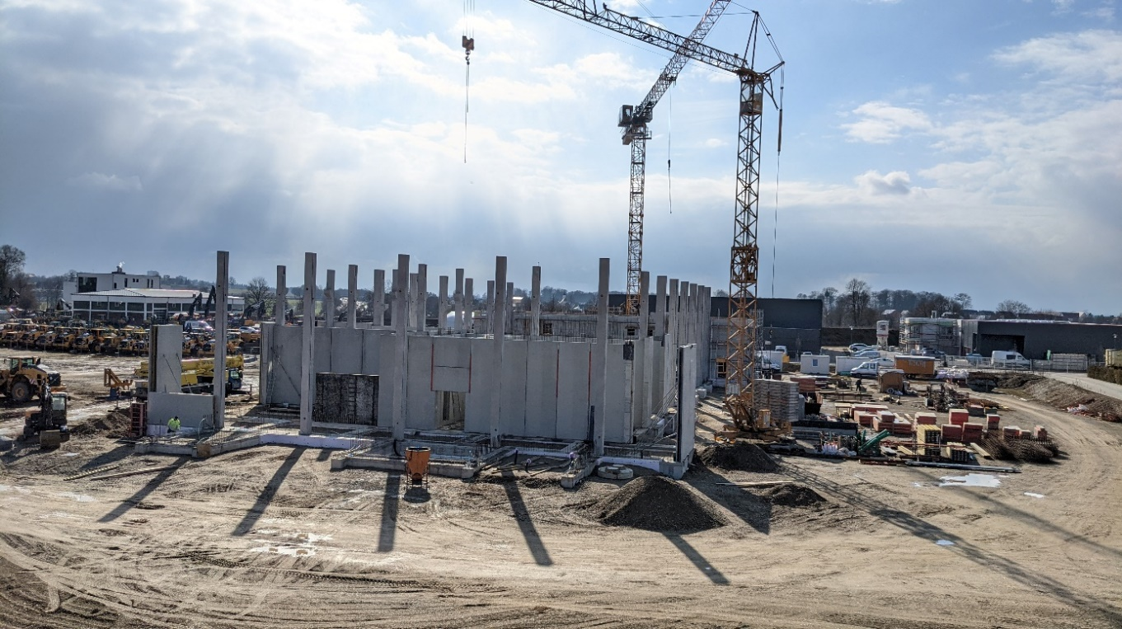
Die Planungsphase für das Service-Center startete im Jahr 2019
Foto: Fa. Rinninger
Architektur: may projekt GmbH Architekten & Sachverständige

Kontakt zur Hans Rinninger u. Sohn GmbH u. Co. KG
Stolzenseeweg 9, 88353 Kißlegg im Allgäu
Tel.: +49 (7563) 932-0
info@rinninger.de
Über Syspro-Gruppe Betonbauteile e. V.
Syspro-Gruppe Betonbauteile e. V. ist ein 1991 gegründeter Verbund mittelständischer Hersteller von Betonfertigteilen zur Qualitätssicherung und Produktentwicklung. Unter der Dachmarke Syspro agieren die einzelnen Mitgliedsunternehmen als lokale Marktpartner für Planende und Bauherrschaft. Zum Produktportfolio gehören neben Doppelwänden und Elementdecken auch wärmedämmende und thermisch aktive Bauteile wie Thermowände und Klimadecken. Die Produktfamilie SysproGreen ermöglicht Lösungen für besonders energieeffizientes Bauen und steht für ein Bekenntnis zu Klimaschutz und Nachhaltigkeit. Die Mitglieder der Syspro stammen aus Deutschland, Österreich, Norditalien und Belgien.
Syspro-Gruppe Betonbauteile e. V.
Matthias-Grünewald-Straße 1-3; 53175 Bonn
www.syspro.de

